一、业绩：
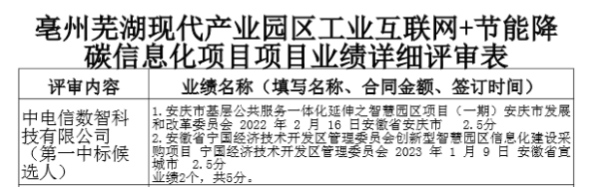
二、信誉：
三、分项报表：
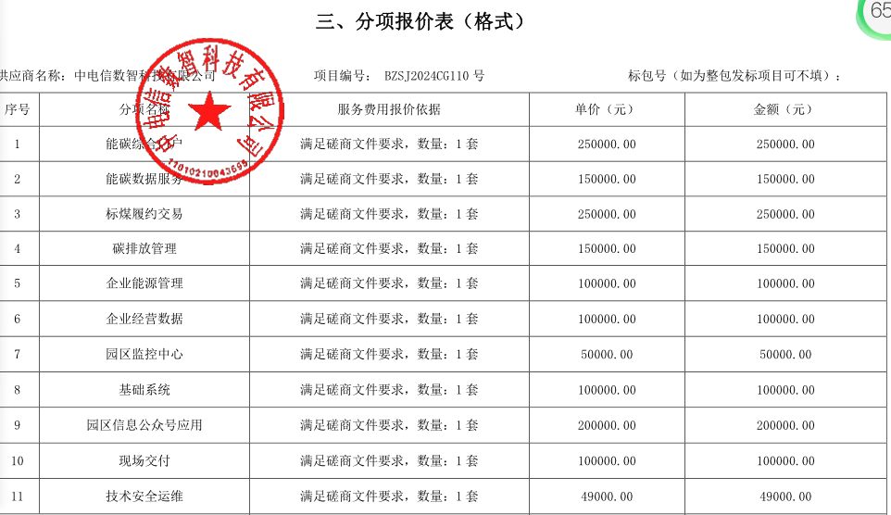
四、投标人最终报价、评标价、评审得分与排序:
